Организованная учебная деятельность
Средняя группа
Дата: Воспитатель: Днимова З.Ш.
Білім обласы. Образовательные области: Коммуникация.
Бөлімдер. Разделы: Развитие речи.
Тақырыбы. Тема: «Мы играем».
Максаты. Цель: Учить составлять рассказ по картине, упражнять в умении внятно и четко произносить слова с помощью скороговорки, развивать умение употреблять глаголы в ед. и мн.числе, учить составлять рассказ по сюжетной картине, называть отдельные предметы, действия персонажей.
Словарная работа: снежная, пушистый.
Предварительная работа:отгадывание загадок про времена года в том числе про зиму,разучивание скороговорок, чтение детских стихотворений про зимующих птиц и про зиму.
Оборудование: ИКТ, ноутбук, игрушка белка
Билингвальный компонент: Балалар-дети,children. Зима- қыс, winter
Іс-әрекет кезендер  Этапы деятельности | Тәрбиешіні іс-әрекеті  Действия воспитателя | Балалардың іс-әрекеті  Действия детей
Мотивациялық-қозғаушылық  Мотивационно побудительный | -Дети посмотрите сегодня к нам пришли гости давайте с ними поздороваемся.  -Здравствуйте! Саламатсызбе! Hello!  Круг приветствия:  Ладошки вверх,  Ладошки вниз,  Ладошки на бочок.  И сжали в кулачок.  Ладошки вверх подняли  И здравствуйте сказали.  Загадка:  Запорошила дорожки,  Разукрасила окошки.  Радость детям подарила  И на санках прокатила ...Зима 2 -слайд  -Молодцы дети отгадали загадку давайте похлопайте в ладоши.  -Колокольчик наш звенит.  Быть внимательным велит.  Билингвальный компонент: Зима- қыс, winter  -Молодцы дети погладили ручки. | Дети здороваются с воспитателем  Вместе с воспитателем становятся в круг  Дети должны отгадать загадку  Дети хлопают в ладоши.
Ұйымдастыру-ізденістыру  Организационно-поисковый | -Сегодня дети по картинке мы с вами составим рассказ.  3-слайд : про время года зима: Составление рассказа по картине.Дети вышли на прогулку. Слепили снеговика. Почистили снег лопатами.Катались на санках.Покормили птичек.  -Погладили щёчки  -Колокольчик наш звенит.  Быть внимательным велит.  Билингвальный компонент: Балалар-дети,children.  -Дети давайте мы с вами сейчас поиграем  Игра «Скажи правильно»  1.Снег холодный, пушистый,легкий,чистый  2.Зима белая, снежная,красивая  Физминутка:  Мы налепим снежков,  С ними поиграем.  И друг другу снежки весело бросаем.  Нам тепло во дворе  Не замерзли ушки  Накатаем мы снег  Белый ком большущий.  -Колокольчик наш звенит.  Быть внимательным велит.  Скороговорка 4- слайд: Хоровая декламация. Сначала рассказывает воспитатель 1-2 раза, хором,потом отдельно мальчики и девочки  «Зимним утром от мороза  На заре звенят морозы»  -Дети посмотрите что вы видете на картинке? 5-слайд  -Правильно Ёлка, а какого цвета ёлочка. Какая ёлочка?  -Скоро какой будет праздник? Новый Год!  -Дети что-это, слышите звук –это Снеговик .  -Снеговик дети хочет поздравить с наступающими праздниками С Днем Независимости Казахстан и С Новым Годом.  16 Декабря День Независимости Республики Казахстан. Вот посмотрите у нас есть государственные символы: флаг, гимн и герб.  Снеговик принёс угощение. | Дети по картинке составлюят рассказ про зиму.  Билингвальный компонент: Балалар-дети,children.  Дети играют в игру и подбирают слова  Вместе с воспитателем выполняют физминутку.  Картинка Новый Год  Дети внимательно слушают
Рефлексифті-түзетушілік  Рефлексивно-корригирующий | -Дети понравилось ли сегодняшнее наше занятие?  -А, что мы с вами делали ?  -Кто к нам в гости приходил?  -Дети давайте попрощаемся с нашими гостями.  Досвидания! Сауболыңыз! Goodbye! | Дети отвечают на вопросы
Ожидаемый результат:
Воспроизводят: короткий рассказ, правильно согласовывают сущ. с гл. в ед. и мн. числе.
Понимают: как надо играть и действовать в коллективе.
Применяют: умение отвечать на вопросы полным предложением.

Открытая организованная учебная деятельность
Развитие речи на тему: «Мы играем »
в Средней группе

Круг радости Составление рассказа по картинке «Мы играем»

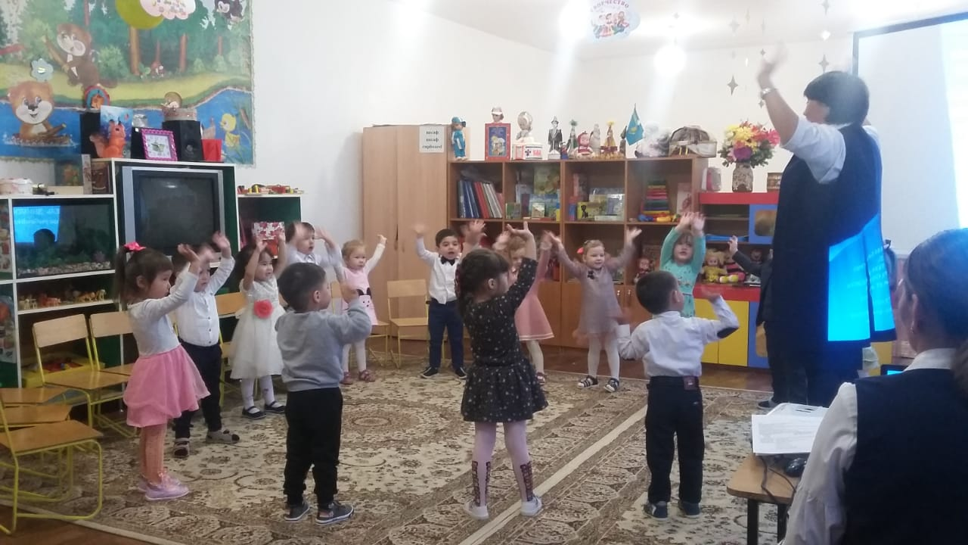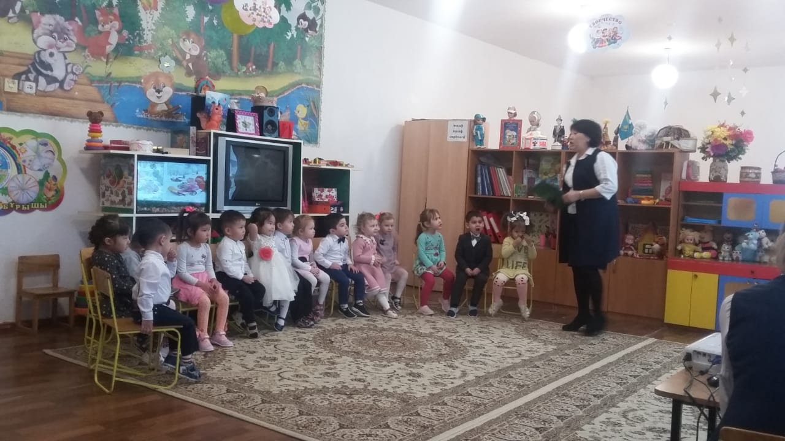
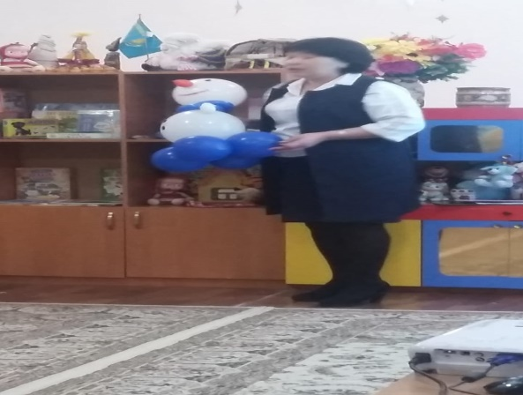Появление снеговика

Праздник посвящённый Ко Дню 8 Марта
в Средней группе

Сказка «Коза и семеро козлят» Игра «Не зевай-ка, одевай-ка»
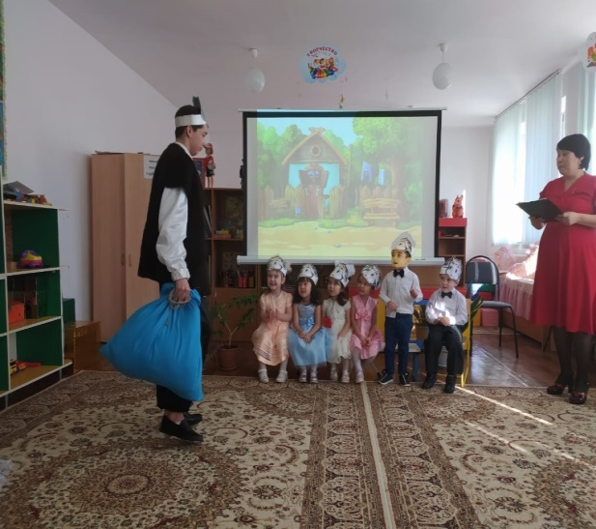
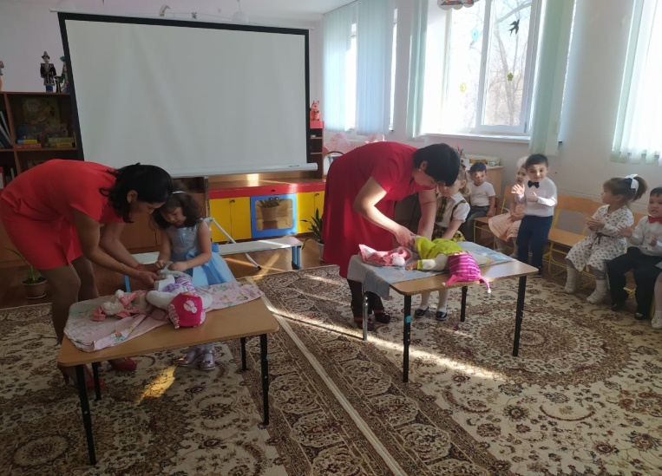
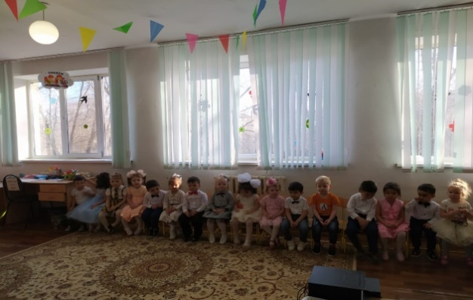 Игра «Сказки»

